原文链接：https://jingyan.baidu.com/article/48b37f8d06fb851a64648802.html

win7下利用IIS搭建FTP服务器

分步阅读
配置一个完整的FTP服务器比较复杂，可以使用Windows系统自带的FTP服务（默认情况下Windows自带的Web和FTP服务是关闭的）。前段时间，为了与他人共享文件，为创建一个FTP服务器而纠结，摸索了很久，终于成功建立FTP服务器，分享如下，不足之处请继续补充~
工具/原料

win7系统
方法/步骤

1
一、安装FTP组件
由于Win7默认没有安装FTP组件，故FTP的设置第一步就是安装FTP组件
点击：在开始菜单里 → 控制面板 → 程序和功能 → 打开或关闭Windows功能。勾选“FTP服务器”及“FTP服务““FTP扩展性”；”Web管理工具“选项下的所有，点击“确定”，安装FTP组件。如下图所示
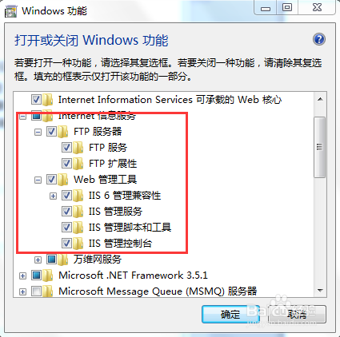
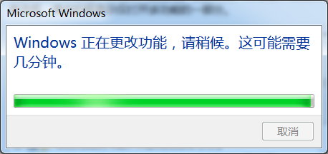
2
二、添加FTP站点
点击：右击“计算机”—》 管理—》点击“服务和应用程序”选中“Internet信息服务(IIS)管理器”—》单击选中“网站”，并且在其上右击“网站”—》点击“添加FTP站点”，出现“站点信息”界面，如图：
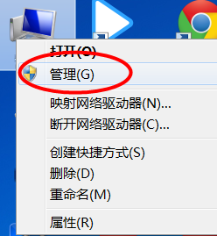
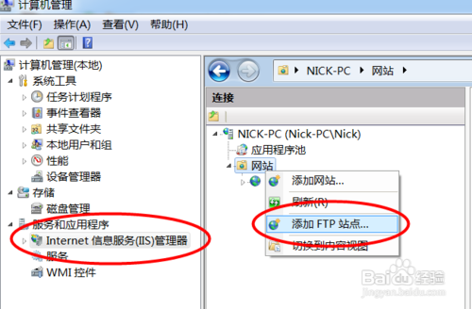
3
添加FTP站点名称，以及设置FTP站点的物理路径，点击“下一步”，出现“绑定和SSL设置”界面，如下图所示
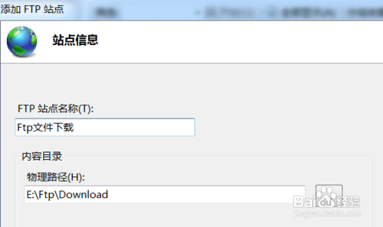
4
IP设置为本机的IP地址，端口用FTP默认的21，SSL勾选“无”。点击“下一步”，出现“身份验证和授权信息”界面，如下图所示：
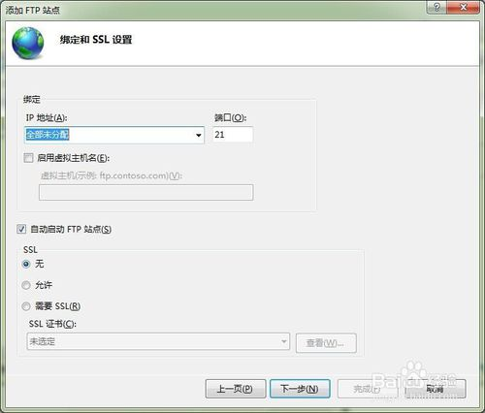
5
如果只是想设置简单的FTP，则“身份验证”和“授权”都勾选“匿名”，并且给匿名设置相应的权限。本例中，还要给FTP配置帐号，以及帐号的权限，故“身份验证”勾选“基本”，“授权”勾选“未选定”，点击“完成”，完成FTP站点的设置。
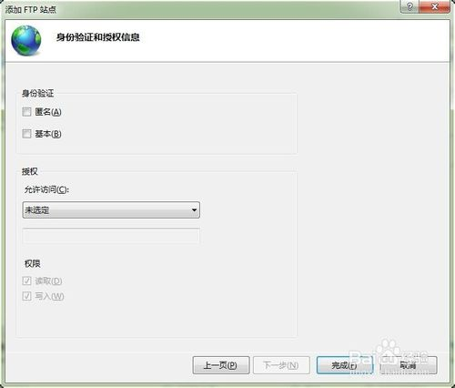
6
三、设置FTP帐号以及权限
由于Win7下的FTP帐号是Windows用户帐号。所以，先得添加两个用户帐号，一个是View，可以浏览、下载FTP内容；一个是Admin，完全控制FTP。
1、点击：右击“计算机”—》 管理—》计算机管理。在计算机管理的界面的左侧，点击：系统工具—》本地用户和组—》用户，右侧显示所有用户。如下图所示：
2、在“用户”上右击，出现“新用户”，如下所示：
3、 在用户名中输入View，设置好密码，去掉勾选“用户下次登陆时须更改密码”，勾选“用户不能更改密码”和“密码永不过期”。点击“创建”，完成用户View的创建。同样的步骤，创建Admin用户。由于Windows默认将用户添加到Users组，你可以将刚才的两个用户从Users组中删除。方法是在“计算机管理”中点击“组”，在右侧的列表中找到Users，双击之，出现如下界面，点中用户View，点“删除”，点中用户Admin，点“删除”。将两个用户从Users组中删除。
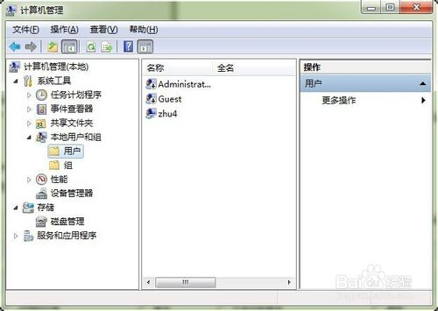
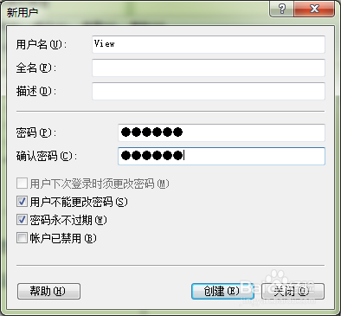
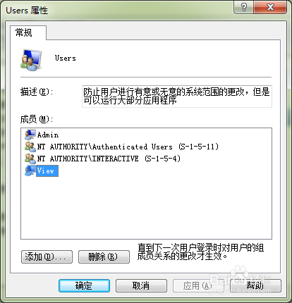
7
接下来，在FTP站点中，给View和Admin添加权限。
点击：右击“计算机”—》 管理—》点击“服务和应用程序”—》“Internet信息服务(IIS)管理器”。点中刚才新建的FTP站点。点中“FTP授权规则”。如下图所示：
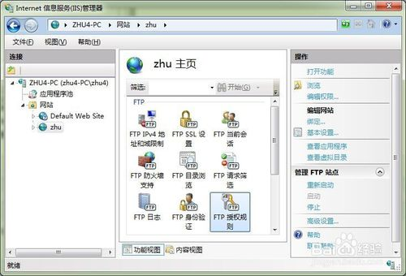
1、点击右侧的“编辑权限”，对FTP站点文件夹添加用户权限。在弹出的窗口中，点击“安全”标签。，如下图所示：
2、点“编辑”，出现权限的窗口，如下：
3、点“添加”，在“输入对象名称来选择”中输入View，点“确定”，添加View用户。如下所示：
4、添加的View用户，默认是只有读取、列出的权限。在依法添加Admin用户，给Admin用户添加完全控制的权限。如下所示：
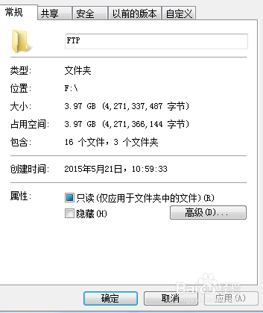
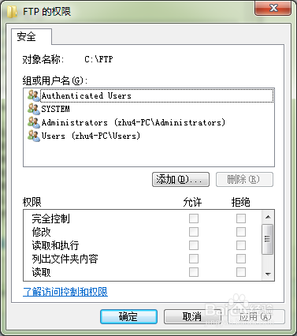
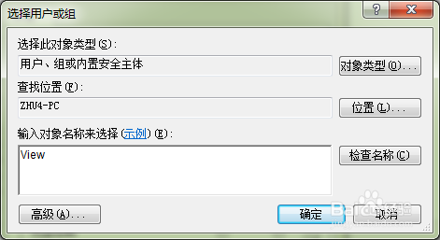
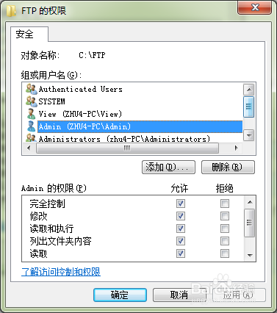
1、再回到“Internet信息服务(IIS)管理器”窗口，双击刚才选中的“FTP授权规则”，在FTP站点中对View和Admin授权。如下所示：
2、点击右侧的“添加允许规则”，在弹出的窗口中，勾选“指定的用户”，输入View，在下方的“权限”中，勾选“读取”。如下所示：
点“确定”，给FTP站点添加View用户，相应的权限是读取。再给FTP站点添加Admin用户，相应的权限是读取和写入。
3、至此，FTP的站点设置就完成了。站点文件夹是F:\FTP，View用户有读取（浏览和下载）的权限，Admin用户有读取和写入（上传和删除）的权限。当然，还可以根据实际的情况添加用户及相应的权限，也可以将用户添加进组，再给组设置权限。还可以添加匿名用户等等，不一而足了。
4、但是，事情远远没有结束。如果，你急于做测试的话。会发现，在本机上测试正常，但是用别的机器测试FTP的话，会发现连接不上。问题出在Win7下的防火墙。如果你把防火墙关掉，你会发现FTP恢复了正常，但你也不能因为要用FTP，就把Win7的防火墙关掉。要想在Win7开着防火墙的时候还要正常使用，还必须得在防火墙中进行一番设置
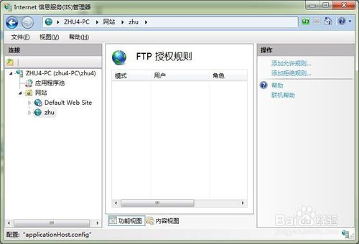
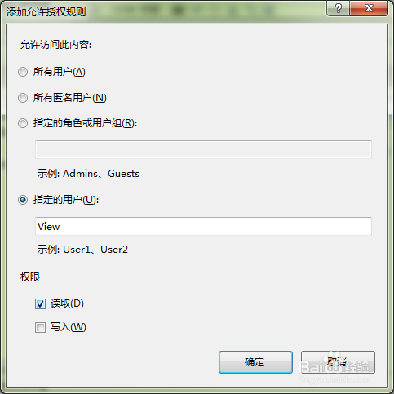
四、Win7的防火墙设置
1、点击：控制面板—》Windows防火墙。点击左侧的“允许程序或功能通过Windows防火墙”，选中“FTP服务器”，将后面的两个框都勾选，如下所示：
2、 点击下方的“允许运行另一程序”，在弹出窗口里，点“浏览”，然后右上方，在Windows目录下搜索”inetinfo.exe“，找到有好几个”inetinfo.exe“在不同的路径，都添加进去，也就是上图中的Internet Infomation Services。将后面的两个框也都选中。因为在Win7下，FTP是IIS的一个组件，因此也必须在防火墙中将IIS设置为允许。而IIS又不在默认的列表中，因此得手动添加。
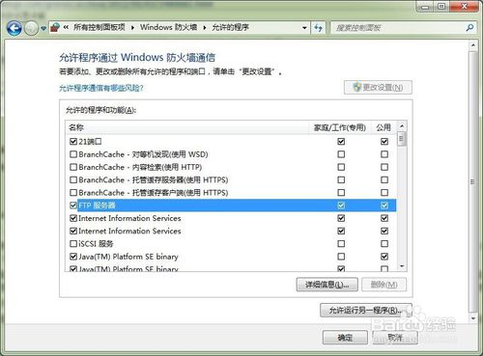
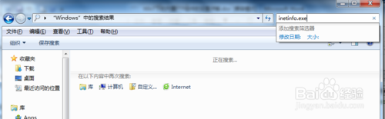
3、由于FTP用的是21端口，因此在防火墙中还得添加出站和入站的端口规则。
4、在Windows防火墙窗口里，点击左侧的“高级设置”，弹出高级安全防火墙窗口，点击左侧的“入站规则”，如下图所示：
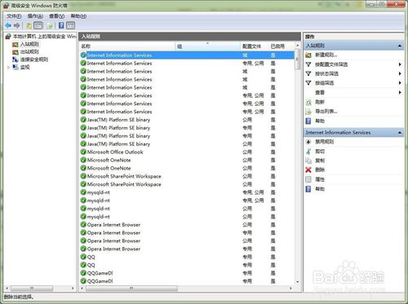
5、点击右侧的“新建规则”，出现向导界面，勾选“端口”，如图：
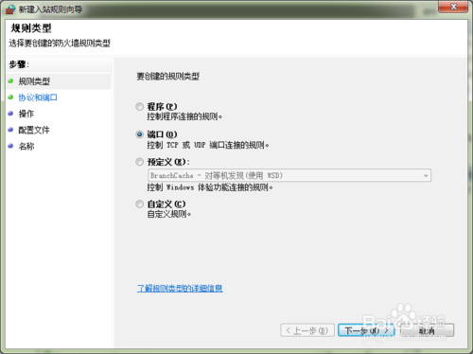
6、点击“下一步”，勾选TCP（FTP用的是TCP协议），再勾选特定本地端口，输入21（FTP用的是21端口）如图所示：
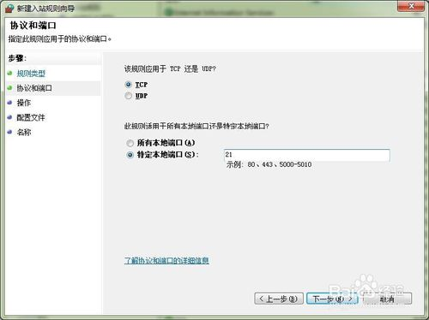
7、点击“下一步”，勾选“允许连接”，如图：
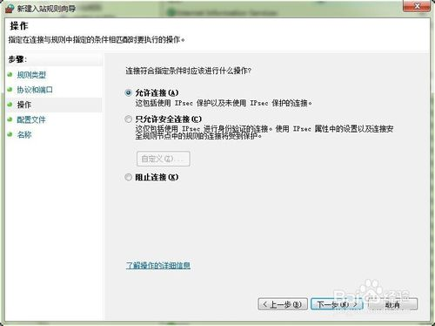
8、点击“下一步”，默认的都选上，如图：
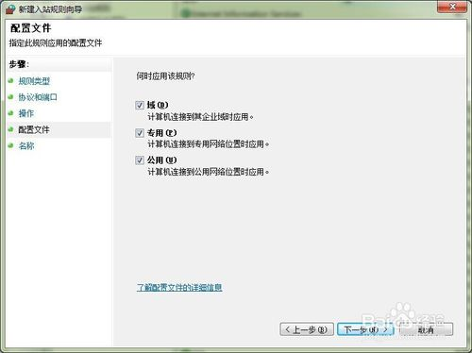
9、点击“下一步”，在名称里输入名字，本例中是21，如图
点击“完成”，完成入站规则的设置，在用同样的方法，完成出站规则的设置，同样是21端口。至此，在Win7的防火墙就已经设置好了，此时测试基本上就正常了。
